Министерство образования и науки Российской Федерации
Федеральное государственное бюджетное образовательное учреждение высшего профессионального образования
«Санкт-Петербургский государственный электротехнический университет
“ЛЭТИ” им.В.И.Ульянова (Ленина) »

ОТЧЕТ
по практической работе № 4
«Фиксация дефекта в среде баг-трекинговой системы»
по дисциплине «Тестирование программного обеспечения»

Выполнил Пинигин М.Р.

Факультет КТИ

Группа № 4315

Подпись преподавателя __________

Санкт-Петербург
2025 г
Цель работы

Получение практических навыков фиксации дефектов в баг-трекинговой системы. Для достижения поставленной цели требуется решить следующие задачи:
1. Изучить методические указания.
2. Самостоятельно найти дефект на веб-странице.
3. Составить отчет о его нахождении в табличном формате.

Ошибки будут найдены на сайте omnicalculator.com. Этот сайт позволяет пользователям генерировать быстрые и точные решения — от сложной тригонометрии до определения того, сколько времени нужно, чтобы сварить яйцо.

Дефекты

Дефект 1. https://www.omnicalculator.com/food/donut

Короткое описание | Ввод некорректного значения в поле "Я съел..."
Проект | https://www.omnicalculator.com/food/donut
Описание |  | Ввод некорректного значения в поле "я съел..." позволяет рассчитать значения времени, требуемое для сжигания калорий
Номер версии |  | 0000034
Важность: S1 Блокирующая (Blocker) S2 Критическая (Critical) S3 Значительная (Major) S4 Незначительная (Minor) S5 Тривиальная (Trivial) |  | S3 Значительная (Major)
Приоритет: P1 Высокий (High) P2 Средний (Medium) P3 Низкий (Low) |  | P1 Высокий (High)
Статус |  | Новая
Автор |  | Пинигин Максим
Шаги воспроизведения |  | 1. Открыть страницу https://www.omnicalculator.com/food/donut  2. Ввести значение 19656214 в поле "я съел..."  3. Зафиксировать время, требуемое для сжигания калорий.  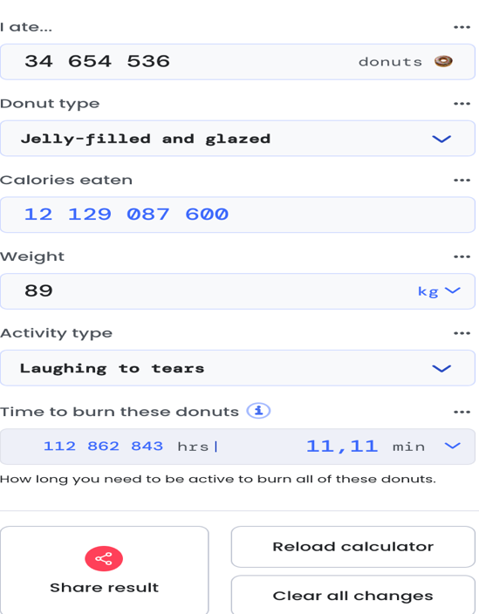
Фактический результат |  | Фактический результат:  1. Я съел 34654536 пончиков  2. Тип: глазированный с желе  3. Калории съедены: 12129087600  4. Вес 89кг  5. Тип деятельности: смех до слез  6. Пора сжечь эти калории 112862843 часов 11.11 мин
Ожидаемый результат |  | Ожидаемый результат: При вводе некорректных значений, должна быть подсказка о максимально допустимой дозе пончиков для человека с данной массой тела

Дефект 2. https://www.omnicalculator.com/sports/stride-length

Короткое описание | Ввод некорректного значения в поле "длина вашего шага" разрешен
Проект | https://www.omnicalculator.com/sports/stride-length
Описание |  | Ввод некорректного значения в поле "длина вашего шага" позволяет произвести расчет предпринятых шагов.
Номер версии |  | 0000033
Важность: S1 Блокирующая (Blocker) S2 Критическая (Critical) S3 Значительная (Major) S4 Незначительная (Minor) S5 Тривиальная (Trivial) |  | S3 Значительная (Major)
Приоритет: P1 Высокий (High) P2 Средний (Medium) P3 Низкий (Low) |  | P1 Высокий (High)
Статус |  | Новая
Автор |  | Пинигин Максим
Шаги воспроизведения |  | 1. Открыть страницу сайта https://www.omnicalculator.com/sports/stride-length  2. Ввести в поле "длина вашего шага" значение 55555см.  3. Зафиксировать количество предпринятых шагов.  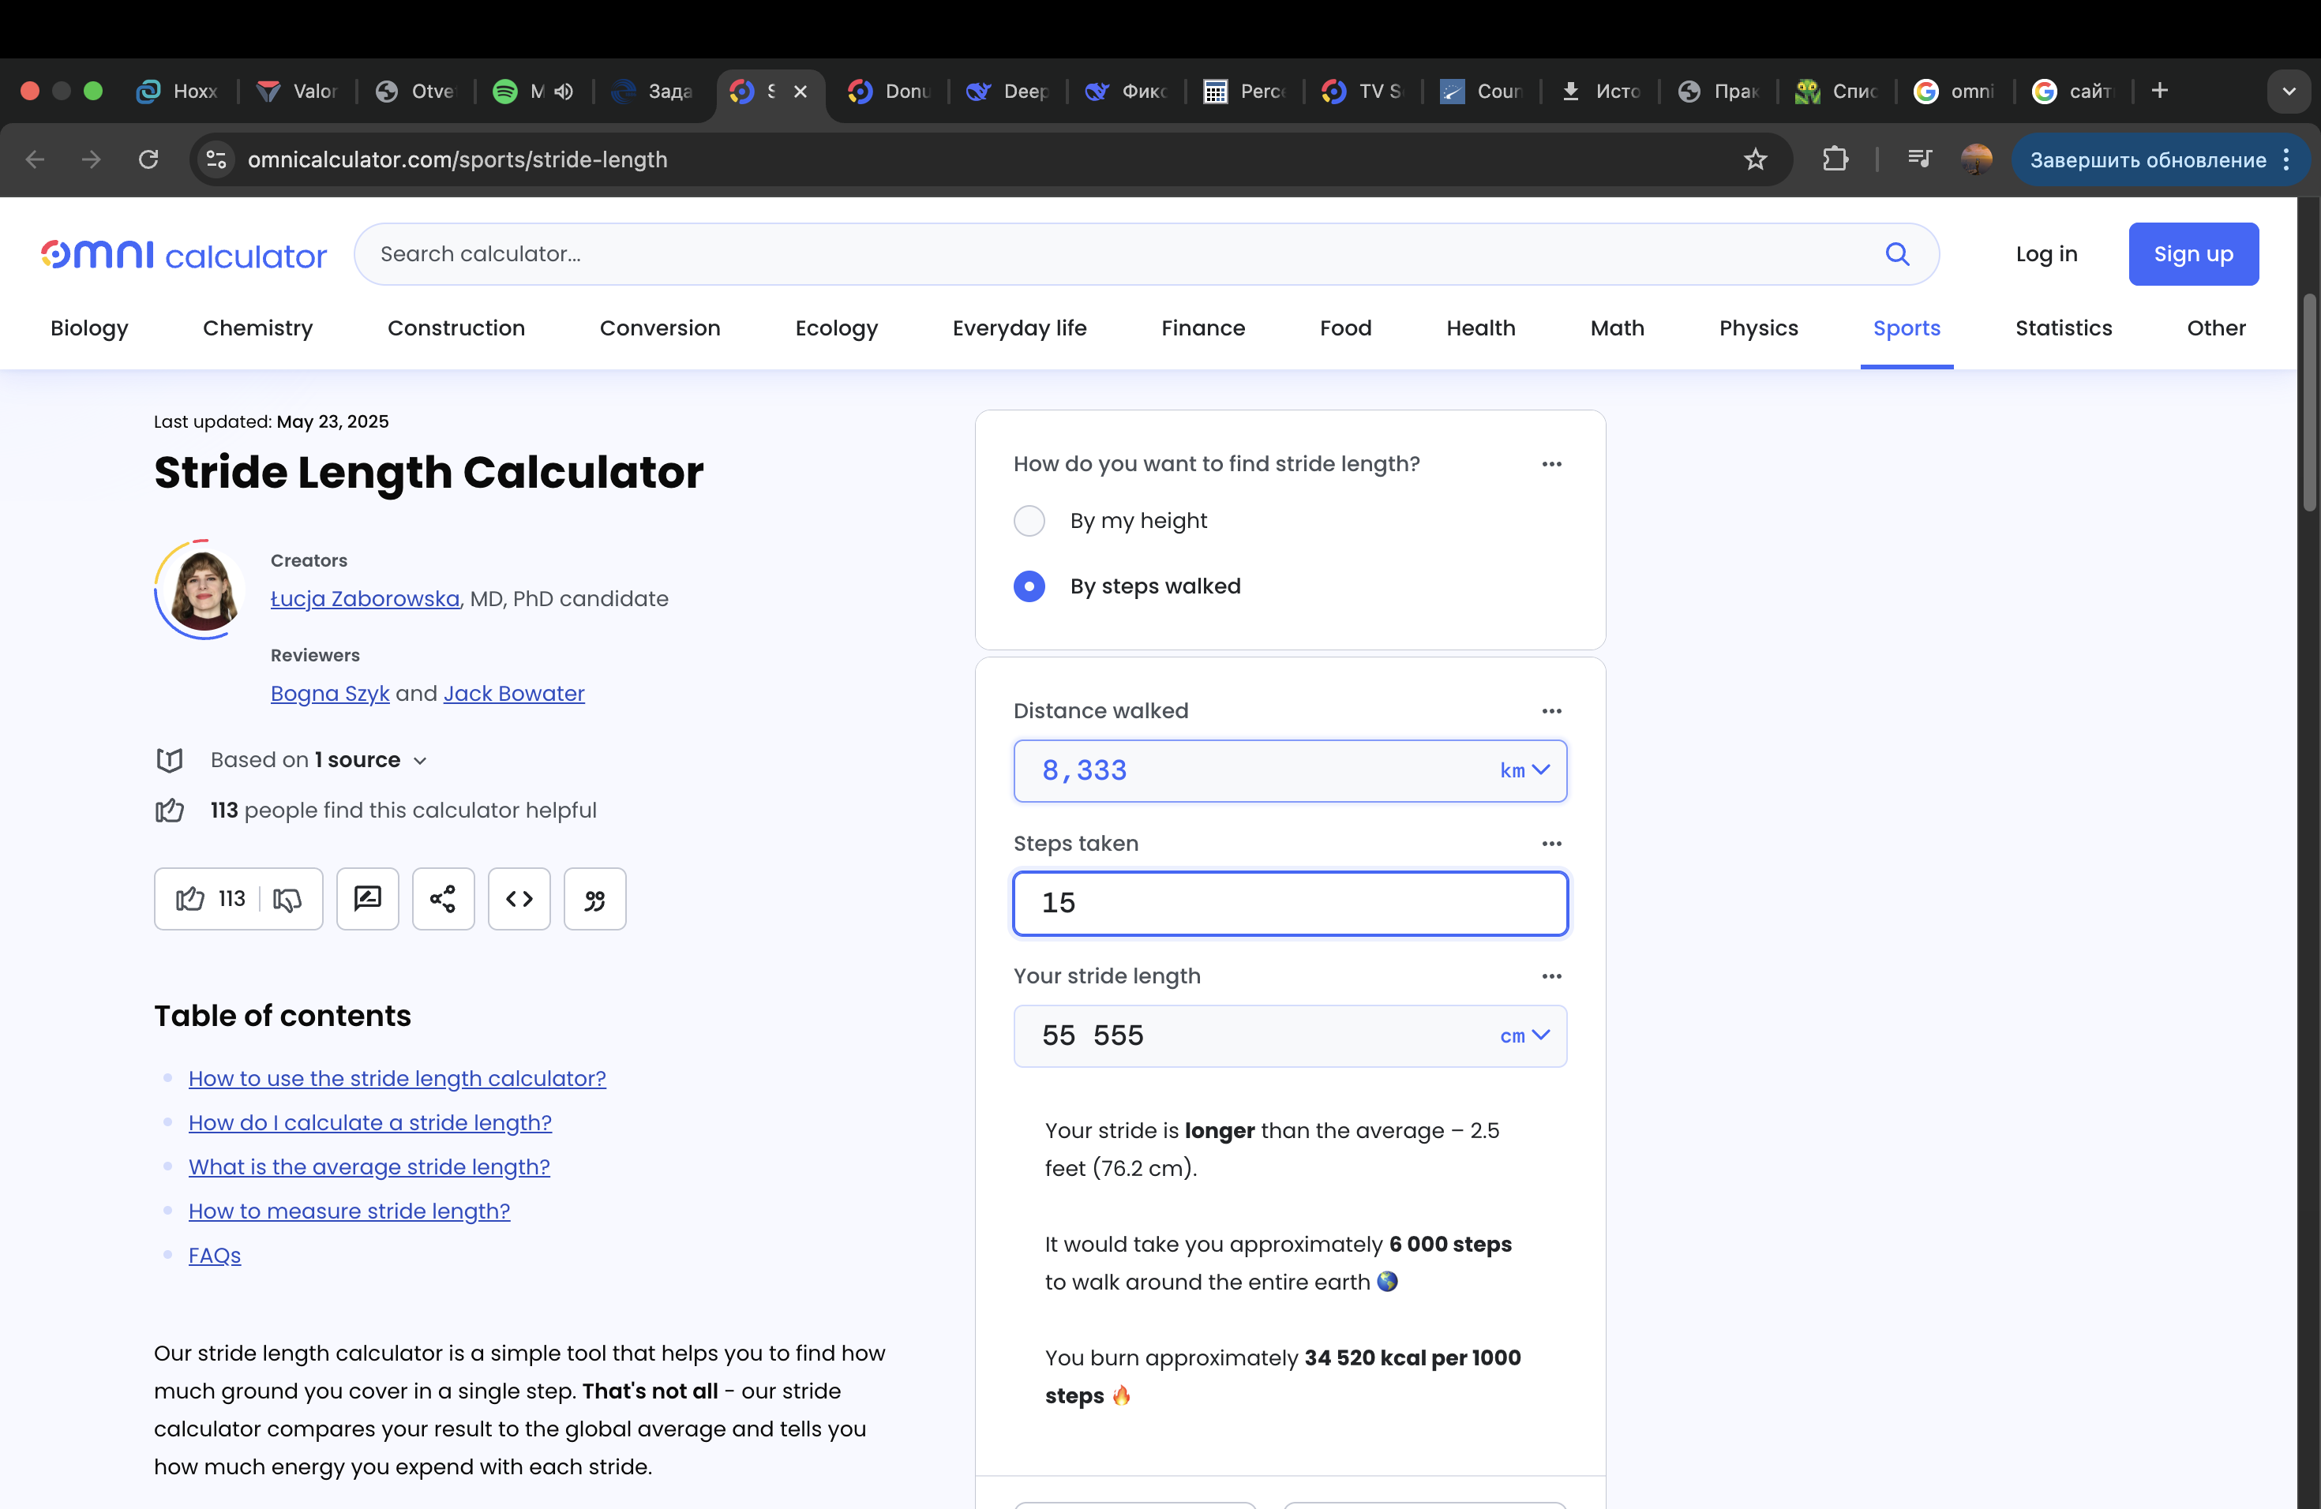
Фактический результат |  | Фактический результат:  Пройденное расстояние 8.333 км  Предпринятые шаги 15  Длина вашего шага 55555см
Ожидаемый результат |  | Ожидаемый результат: Подсказка будет выведена с целью предупреждения о введении некорректных данных в графу "длина шага", содержащая в себе информацию о примерно максимальной длине шага.

Вывод
В ходе выполнения практической работы была достигнута цель получения практических навыков фиксации дефектов в баг-трекинговой системе Mantis. Для этого были решены задачи по изучению методических указаний, самостоятельному поиску дефектов на веб-страницах и составлению отчётов в табличной форме. В процессе работы были получены знания об атрибутах отчёта о дефекте, градации серьёзности и приоритетов, а также навыки формулировки названия дефекта, описания шагов воспроизведения и оформления скриншотов с комментариями. Возникшие проблемы, такие как отсутствие актуальных дефектов на предложенных сайтах и сложности в определении серьёзности, были решены путём выбора альтернативных веб-приложений для тестирования и обращения к методическим таблицам с примерами. Итогом работы стало закрепление теоретических знаний и практических навыков тестировщика, включая поиск, классификацию и документальное оформление дефектов в соответствии со стандартами.

Список источников
1. Турнецкая, Е. Л. Программная инженерия. Интеграционный подход к разработке / Е. Л. Турнецкая, А. В. Аграновский. – Санкт-Петербург: Лань, 2023. – 216 с.

2. Аграновский А.В. Тестирование веб-приложений: учебное пособие / А.В. Аграновский, В. С. Павлов, Е.Л. Турнецкая;. - Санкт-Петербург: Изд-во ГУАП, 2020. - 155 с.

